ESCOLA BÁSICA MUNICIPAL “CÉSAR AVELINO BRAGAGNOLO”.
ERVAL VELHO, 06 DE MAIO DE 2020.
PROFESSORA: ELISIANE DE LIMA DE OLIVEIRA
DISCIPLINA: INFORMÁTICA
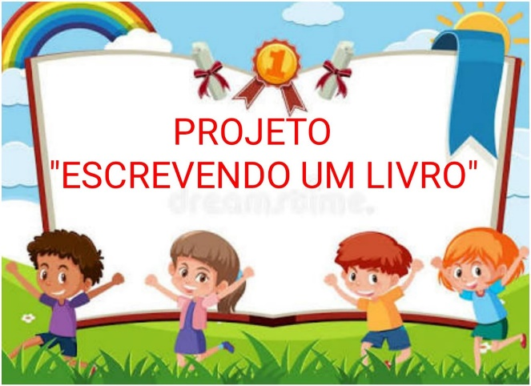
LER E ESCREVER SÃO AQUISIÇÕES IMPORTANTES NA VIDA DE UMA CRIANÇA. SÃO CERTIFICADOS DE AUTONOMIA, DE AUTOCONFIANÇA. A CRIANÇA QUE LÊ DESENVOLVE A CRIATIVIDADE E A IMAGINAÇÃO, ADQUIRE CONHECIMENTOS, CULTURA E APRENDE VALORES. TAMBÉM SE FAMILIARIZA COM A PALAVRA ESCRITA, APRENDE A ENTENDER MELHOR O MUNDO E A SI MESMA.
COM ISSO, LANÇAMOS EM 2019, O PROJETO “ESCREVENDO UM LIVRO” COM O OBJETIVO DE PROPICAIR AO ALUNO A EXPERIÊNCIA DE ESCREVER UM LIVRO. TRABALHAR O IMAGINÁRIO, TENDO LIBERDADE DE EXPRESSÃO E AUTONOMIA PARA ESCREVER E ILUSTRAR SUA PRÓPRIA OBRA LITERÁRIA. PROMOVENDO A CRIATIVIDADE, O INTERESSE PELA LEITURA E O APERFEIÇOAMENTO DA ESCRITA.
O PROJETO ENVOLVEU ALUNOS DO 3º ANO AO 5º ANO MATUTINO E VESPERTINO DAS PROFESSORAS, ELISSONIA, DIONE, LORELI E LAURA, TOTALIZANDO 96 ALUNOS ENVOLVIDOS.
CHEGOU NOSSO SEGUNDO ANO DO PROJETO E APESAR DAS DIFICULDADES QUE ESTAMOS ENFRENTANDO, NÃO VAMOS DEIXAR DE REALIZAR NOSSO PROJETO, NÃO É MESMO?
FOI UM SUCESSO EM 2019 E NÃO SERÁ DIFERENTE EM 2020.
ENTÃO VAMOS LÁ:
*DEFINA UM GENERO LITERÁRIO (DRAMA, COMÉDIA, AVENTURA, POESIA), USE SUA CRIATIVIDADE E IMAGINAÇÃO.
*A HISTÓRIA DEVE SER DE SUA AUTORIA, NÃO PODENDO SER CÓPIA DE ALGUM LIVRO OU FILME. SEUS PAIS PODEM SIM AJUDAR COM IDEIAS E SUGESTÕES, MAS NÃO ESQUEÇA, O AUTOR DA HISTÓRIA É VOCÊ.
*NÃO TERÁ LIMITE DE PÁGINAS E OS DESENHOS DEVERAM SER DE VOSSA AUTORIA.
*O LIVRO PODE SER DIGITALIZADO OU MANUSCRITO.
*TURMAS QUE PARTICIPARAM DO PROJETO: 3º, 4º E 5º ANOS.
*O PRAZO DE ENTREGA SERÁ EM 28 DE MAIO DE 2020.
DENTRO DESSES REQUISITOS ACIMA CITADOS, OS LIVROS SERÃO AVALIADOS E SELECIONADOS POR UMA EQUIPE PEDAGÓGICA DA ESCOLA, ONDE DOIS LIVROS DE CADA TURMA SERÃO ESCOLHIDOS.
HAVERÁ UMA PREMIAÇÃO PARA OS SELECIONADOS E SE POSSÍVEL REALIZAREMOS O DIA DO AUTÓGRAFO, QUANDO RETORNARMOS À NORMALIDADE.
BOM TRABALHO!
SE CUIDEM, FIQUEM EM CASA. LOGO ESTAREMOS TODOS JUNTOS EM NOSSA UNIDADE ESCOLAR.

ABRAÇOS, PROFESSORA LISY

